# 人工智能导论作业五

1、鸢尾花SVM分类代码（iris.ipynb）和数据集（iris.data）已经给出，请大家用jupyter打开并运行，首先将给出的代码跑通。

其中iris.data数据集总共包含总共包含150行数据，每一行数据由4个特征值及一个目标值组成。

前四列表示4个特征值分别为:

萼片长度、萼片宽度、花瓣长度、花瓣宽度

最后一列表示目标值为三种不同类别的鸢尾花，分别为:

lris Setosa lris Versicolour lris Virginica

2、我们另外给出葡萄酒数据集（wine.csv），共178个数据，该数据集前13列表示葡萄酒的各项特征，最后一列表示分类目标值。

心脏数据集（Cardiac_parameters_training.csv），共200个数据，该数据集前20列表示心脏的各项特征值，最后一列表示分类目标值。

3、请大家利用给出的鸢尾花代码，替换数据集，同时调整训练各项参数，使得训练的精度等模型评估参数越高越好。

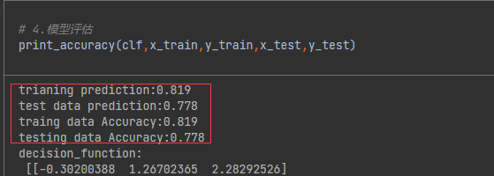最后将自己跑出来的jupyter文件导出为.ipynb格式上传到师大云盘